Министерство сельского хозяйства
Российской Федерации

Департамент технической политики

СЕВЕРО-ЗАПАДНАЯ
государственная зональная машиноиспытательная
станция

П р о т о к о л и с п ы т а н и й
№ 10-21-2002 (1020183)

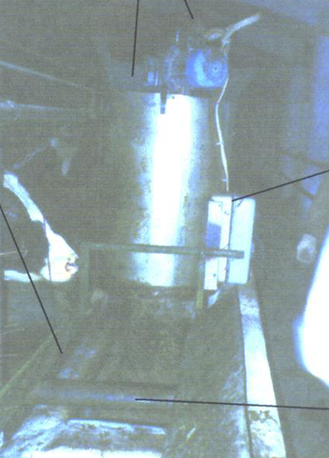

Дозатор для индивидуальной раздачи концентрированных
кормов и влажных кормосмесей

Изготовитель (разработчик) | Адрес
Северо-Западный научно-исследовательский институт молочного и лугопастбищного хозяйства | 160901 г.Вологда, п/о Молочное  ул.Ленина, 14

Результаты испытаний
Дозатор для индивидуальной раздачи концентрированных кормов
и влажных кормосмесей
Назначение | Дозатор для индивидуальной раздачи концентрированных кормов и влажных кормосмесей предназначен для индивидуальной, нормированной выдачи концентрированных кормов и влажных кормосмесей коровам при привязном содержании.
Качество работы:
Неравномерность выдачи корма. % |  | гранулированные конц.корма  1,0-4,9 | кормосмеь  1,6-6,4
Точность дозирования, % |  | 96,9-99,5 | 86,0-97,5
Потери корма при выдаче, % |  | 0 | 0
Полнота выгрузки корма, % |  | 100 | 100
Производительность, доз/ч |  | 424 | 424

Условия эксплуатации:
- тип изделия |  | передвижной
- привод |  | дозатора - электропривод, перемещение вдоль кормовой линии - вручную
– настройка нормы выдачи |  | задающим переключателем - вручную
Потребляемая мощность электропривода, кВт |  | 0,40-0,93
Трудоемкость ежесменного ТО, чел-ч |  | 0,11
Эксплуатационная надежность |  | хорошая
Удобство управления |  | удобно
Безопасность выполнения работ |  | обеспечена

Описание конструкции машины
Дозатор состоит из цилиндрического корпуса, скребка-сбрасывателя, центрального вала, переключателя-искателя, вывешивающих перегородок, привода, микроредуктора, упорно-регулировочной втулки, эрана-побудителя подачи, кольцевого запора, пульта управления, защитных кожухов. Дозатор смонтирован на раме, передвигающейся на роликах, смонтированных на кормушках коровника. Норма выдачи устанавливается задающим переключателем на пульте управления, перемещение дозатора вдоль кормушек осуществляется по роликам - вручную.

Техническая характеристика
Показатели | Численные  значения
Габаритные размеры, мм  - длина  - ширина  - высота | 5710  730  1950
Норма выдачи, кг  - гранулированных конц.кормов  - кормосмесей | 1,3-13,0  0,76-6,02
Масса, кг | 93
Вместимость бункера, м³ | 0,2

Результаты испытаний
Качество работы | Неравномерность выдачи концентрированных кормов составляет 1,0-4,9%, по ТЗ - не более 5%, неравномерность выдачи кормосмеси влажностью 28% составляет 1,6-6,4%, по ТЗ - не более 10%. Точность дозирования при выдаче концентрированных кормов составляет 96,9-99,5%, по ТЗ - не менее 95%.  При выдаче кормосмеси влажностью 28%, точность дозирования составляет 86,0-97,5%.
Производительность | За 1 час основного времени - 424 дозы.  За 1 час сменного времени - 160 доз.  Расход электроэнергии - 0,018 кВт.ч/доз.
Безопасность  и эргономичность | Не соответствует НД по 2 пунктам, в основном обеспечивает безопасные условия эксплуатации.
Техническое  обслуживание | ЕТО - 0,11 чел-ч.  ТО - 0,17 чел-ч.  Руководство по эксплуатации в полной м ере отражает вопросы устройства, эксплуатации, технического обслуживания.

Заключение по результатам испытаний
Соответствует требованиям НД, рекомендуется к применению в сельскохозяйственном производстве.
Испытания проведены: | Северо-Западная Государственная зональная машиноиспытательная станция,  188401 Ленинградская область, Волосовский район, п.Калитино
Испытания провел: | Зыков В.А.
Источник информации: | Протокол испытаний № 10-21-02 (1020183)  от 21 мая 2002 года.

